**《JavaScript开发实践》大作业说明文档**

**项目主题：效果展示**

**学号：**

**姓名：**

**首页主要功能1**：导航栏、轮播图、倒计时

**使用的知识点：** v-if、v-for…

**效果截图：**



**关键代码截图：**

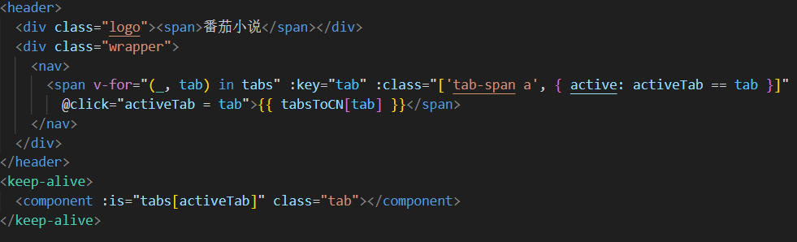

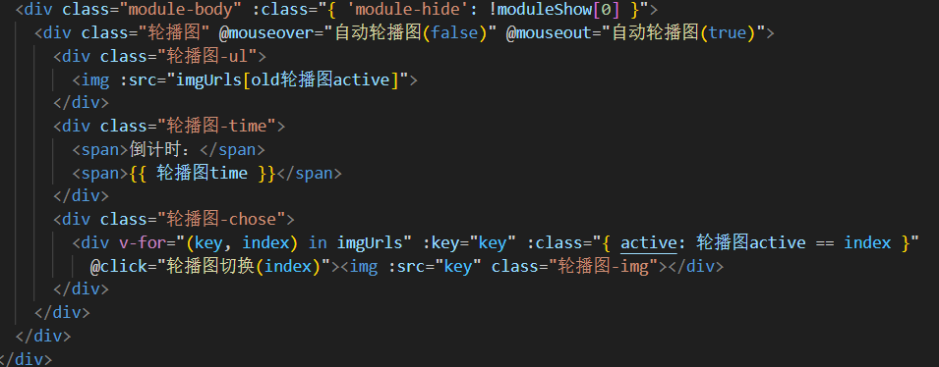

**首页主要功能2**：搜索

**使用的知识点：** v-model

**效果截图：**

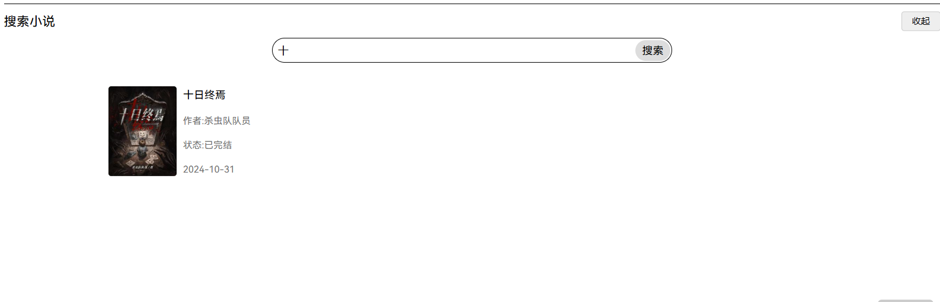

**关键代码截图：**

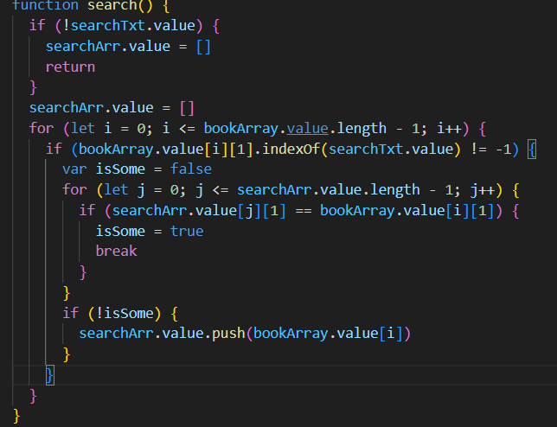

**首页主要功能3**：回到顶部、展开隐藏

**使用的知识点：** v-if

**效果截图：**

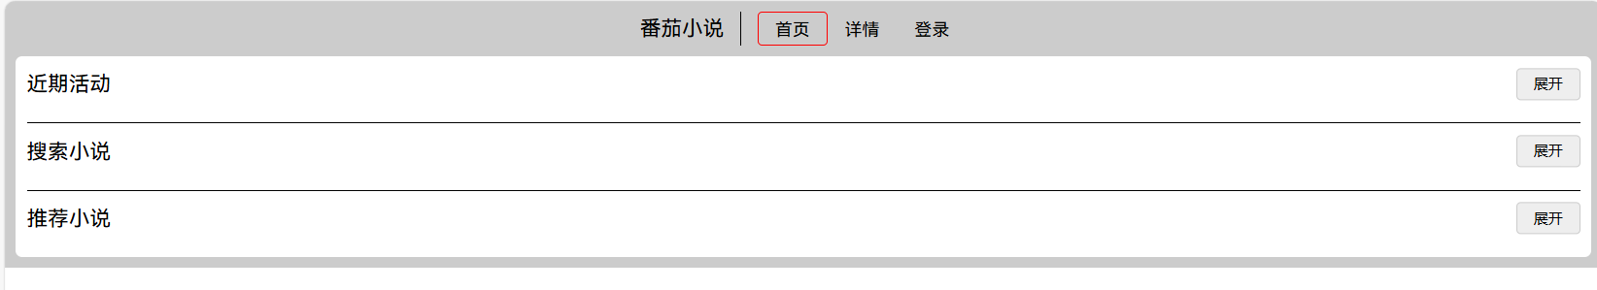

**关键代码截图：**

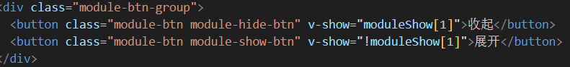

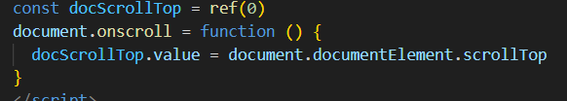

**详情页主要功能1**：父传子，子传父

**使用的知识点：** emit、v-on

**效果截图：**

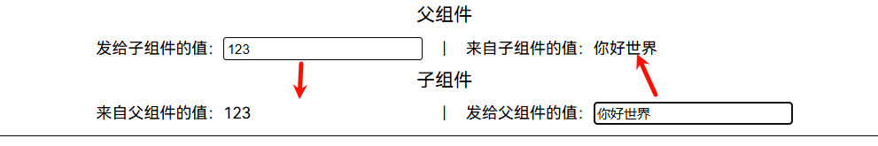

**关键代码截图：**

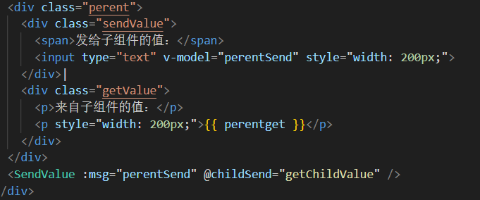

**详情页主要功能2**：随机图片、插槽

**使用的知识点：** slot、v-model

**效果截图：**



**关键代码截图：**

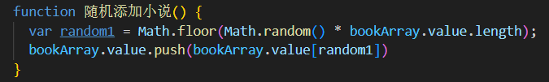

**登录注册页主要功能1**：注册、账号存储

**使用的知识点：** v-model

**效果截图：**

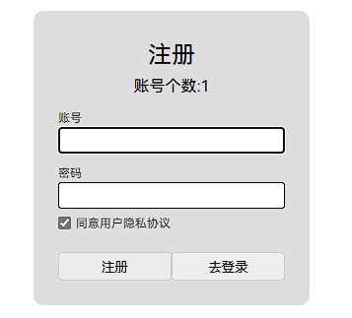

**关键代码截图：**

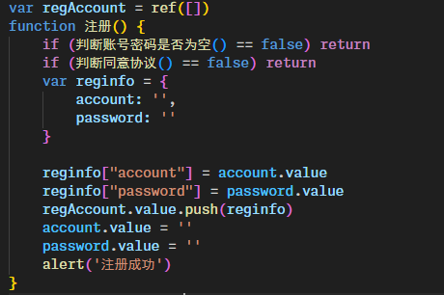

**登录注册页主要功能2**：登录

**使用的知识点：** v-model

**效果截图：**

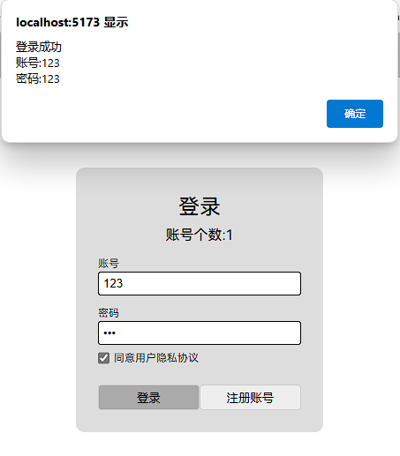

**关键代码截图：**

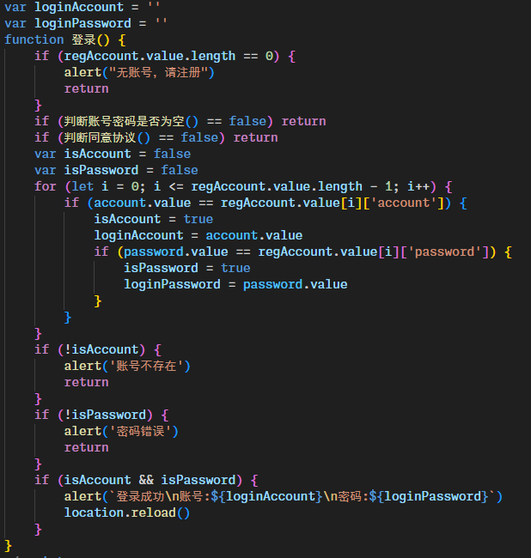

**项目总结:**

对Vue.js更加了解，可以更加熟练的运用